PROCVIČOVÁNÍ PÍSMEN b a d
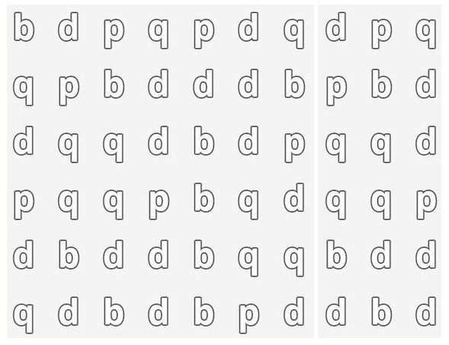
- Vybarvi všechna písmenka b modře a všechna písmenka d červeně.

- Napiš do slov malá tiskací písmena b a d. (nápovědu máš v závorkách)
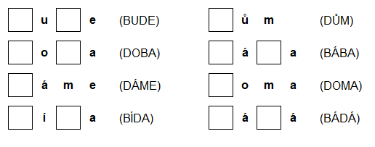

- Spoj stejná slova.
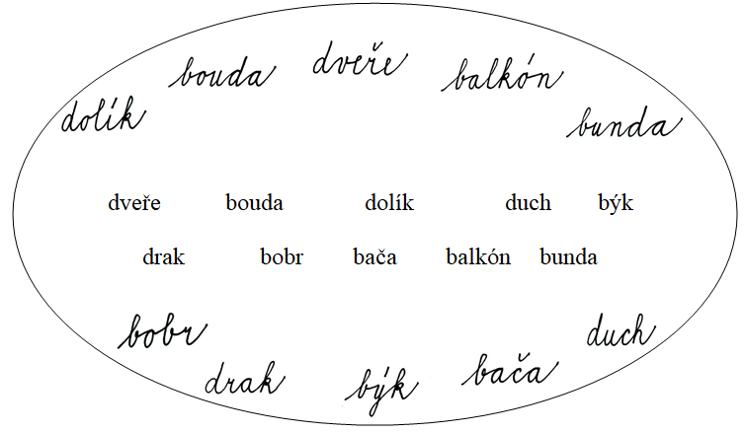

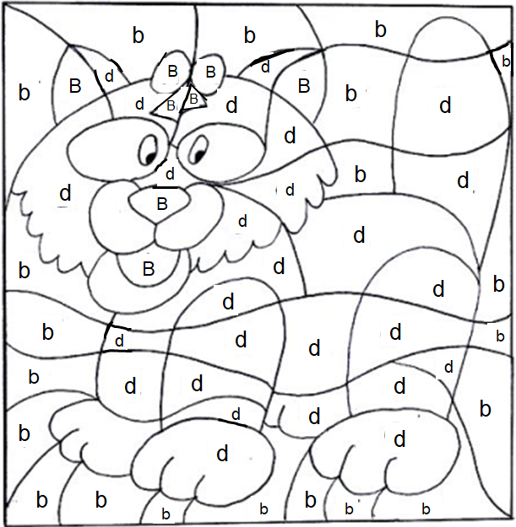
- Vybarvi obrázek. B – růžová b – modrá d - oranžová

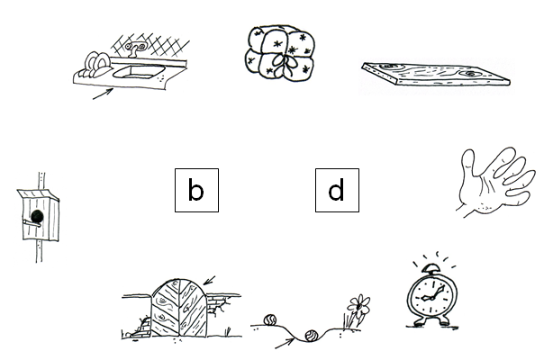
- Na jaké písmeno začínají obrázky? Připoj je ke správnému písmenu.

Obrázky pojmenuj a slova zapiš do správného sloupce.
(rada: písmeno ř píšeme stejně jako písmeno r a nad něj napíšeme háček)
